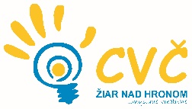
Centrum voľného času
Ul. M. R. Štefánika 17, 965 01 Žiar nad Hronom
Vaša značka Naša značka Vybavuje/linka Žiar nad Hronom Mgr. Lazárová /0905 295 556 16.1.2023

POZVÁNKA

Centrum voľného času v Žiari nad Hronom v spolupráci s FLL Slovensko, o.z Vás pozýva na školenie rozhodcov a porotcov k regionálnemu kolu FIRST® LEGO® League, ktoré sa uskutoční

dňa 23. januára 2023 o 9.30 hod.
v priestoroch Centra voľného času, Ul. M. R. Štefánika č. 17, Žiar nad Hronom.

Predmetom stretnutia bude:
- FLL 2023 – informácie o pravidlách a zadaniach tohto ročníka súťaže FLL.
- Spôsob prezentácie a hodnotenia tímov v kat. Explore.
- Diskusia a otázky k zadaniam a k priebehu turnaja FLL.

Tešíme sa na stretnutie.

Mgr. Helena Gáfriková
riaditeľka CVČ ZH
